Documento de Requisitos
Dr. Saude
Versão 1.0 - Dezembro de 2019
Ficha Técnica
Equipe Responsável pela Elaboração
Fabricio Andrade Desenvolvedor
Luccas Pedroso Desenvolvedor
Público Alvo
Este manual destina-se a especificar os requisitos para o sistema Dr. Saude, podendo ser acessado somente por pessoas autorizadas.
Sumário
Visão geral deste documento 1
Glossário, Siglas e Acrogramas 1
Definições e Atributos de Requisitos 2
• Identificação dos Requisitos 2
• Prioridades dos Requisitos 2
Formulários coletados 2
Abrangência e sistemas relacionados 1
Relação de usuários do sistema 1
Foram identificados cinco usuários do sistema Dr. Saude denominados de SisAdmin, Direção, Médico, Administrativo e Paciente abaixo detalhados. 1
• SisAdmin 1
• Direção 1
• Administrativo 2
• Médico 2
• Paciente 2
Diagrama de Caso de Uso – Visáo do Usuário 2
• Visão do SisAdmin 2
• Visão da Direção 3
• Visão do Médico 3
• Visão do Administrativo 3

Requisitos do Login 1
[RF00A] Fazer Login 1
Requisitos do Funcionário 2
[RF001] Cadastrar um novo Funcionário 2
[RF002] Gerar Relatório de Funcionários 2
[RF003] Excluir um Funcionário 3
[RF004] Alterar um Funcionário 4
Requisitos do Paciente 5
[RF005] Cadastrar um novo Paciente 5
[RF006] Gerar Relatório de Pacientes 6
[RF007] Excluir um Paciente 6
[RF008] Alterar um Paciente 7
Requisitos da Clinica 8
[RF009] Cadastrar uma nova Clínica 8
[RF010] Gerar Relatório de Clinicas 9
[RF011] Excluir uma Clinica 10
[RF012] Alterar uma Clinica 10
Requisitos de Consultas 11
[RF013] Cadastrar uma nova Consulta 12
[RF014] Gerar Relatório de Consultas 12
[RF015] Excluir uma Consulta 13
[RF016] Alterar uma Consulta 14
Usabilidade 1
[NF001] Interface navegável pelo teclado 1
[NF002] Interface auto-explicativa 1
Desempenho 1
[NF003] Compatibilidade com Google Chrome 1
Segurança 2
[NF004] Segurança no Banco de Dados 2
Padrões 2
[NF005] Padrão MVC 2
MAPA DE NAVEGAÇÃO DE INTERFACES 1
I_Login 2
Informações críticas da interface 2
IE_LoginSenhaInvalidos 2
Informações críticas da interface 2
I_Home 3
Informações críticas da interface 3
I_Cadastrar Funcionarios 3
Informações críticas da interface 4
IE_FuncionarioNaoCadastrado 4
Informações críticas da interface 4

IS_FuncionarioCadastrado 4
Informações críticas da interface 4
I_Relatorio Funcionarios 4
Informações críticas da interface 5
IE_FuncionarioNaoEncontrado 5
Informações críticas da interface 5
IS_FuncionariosRelatados 5
I_Excluir Funcionarios 5
Informações críticas da interface 6
IE_FuncionarioNaoExcluido 6
Informações críticas da interface 6
IS_FuncionarioExcluido 6
Informações críticas da interface 6
I_Alterar Funcionarios 7
Informações críticas da interface 7
IE_FuncionarioNaoAlterado 7
Informações críticas da interface 7
IS_FuncionarioAlterado 8
Informações críticas da interface 8

Introdução
Este documento especifica o sistema Dr. Saude, fornecendo aos desenvolvedores as informações necessárias para o projeto e implementação, assim como para a realização dos testes e homologação do sistema.

Visão geral deste documento
Esta introdução fornece as informações necessárias para fazer um bom uso deste documento, explicitando seus objetivos e as convenções que foram adotadas no texto, além de conter uma lista de referências para outros documentos relacionados. As demais seções apresentam a especificação do sistema Dr. Saude e estão organizadas como descrito abaixo.
- Seção 2 – Descrição geral do sistema: apresenta uma visão geral do sistema, caracterizando qual é o seu escopo e descrevendo seus usuários.
- Seção 3 – Requisitos funcionais (casos de uso): especifica todos os requisitos funcionais do sistema, descrevendo os fluxos de eventos, prioridades, atores, entradas e saídas de cada caso de uso a ser implementado.
- Seção 4 – Requisitos não funcionais: especifica todos os requisitos não funcionais do sistema, divididos em requisitos de usabilidade, confiabilidade, desempenho, segurança, distribuição, adequação a padrões e requisitos de hardware e software.
- Seção 5 – Descrição da interface com o usuário: apresenta desenhos, figuras ou rascunhos de telas do sistema.

Glossário, Siglas e Acrogramas
Dr. Saude – nome do sistema
CPF – os 11 dígitos do Cadastro de Pessoa Física do usuário (Direção, Medico, Administrativo, SisAdmin ou Paciente)
CRM – número do cadastro no Conselho Regional de Medicina formado somente por números seguido da Sigla do Estado ex.: 0000/MG no mínimo 4 dígitos ou 0000000000/MG no máximo 10 dígitos.
Alterar – utilizado para alterar/atualizar os dados cadastrados de um usuário, clínica ou consulta médica.
Clinica – designa o local onde será realizada a consulta médica.
Consulta – relativo a consultas médicas realizadas ou a serem realizadas.
Relatórios de Consulta ao Item – visualizar os dados presentes na tabela Item*.
Excluir Item – deletar dados presentes na tabela Item*.
Item* – deve ser substituído pelo nome da tabela que poderá ser (funcionarios, pacientes, clinicas, agenda)
Funcionários – classificados como SisAdmin [0], Direção [1], Médico [2], Administrativo [3].
Login – nome de usuário do qual será utilizado para identificar qual usuário está logado no sistema.
Logar-se – autenticar-se no sistema utilizando e-mail e senha do usuário.
Logado – estar autenticado no sistema para utilização de recursos disponíveis no sistema.
Usuário – pessoa que interage com o sistema de forma ativa ou passiva.
Agenda – tabela onde serão armazenados os dados referentes às consultas, que é integrado às outras 3 tabelas.

Definições e Atributos de Requisitos

Identificação dos Requisitos
RF é utilizado para identificar Requisitos Funcionais e RNF é utilizado para identificar Requisitos Não Funcionais. Ambas siglas vem acompanhada de um número que é o identificador único do requisito. Por exemplo, o requisito [RF016] indica um requisito funcional de número 16.

Prioridades dos Requisitos
Para estabelecer a prioridade dos requisitos foram adotadas as denominações “essencial”, “importante” e “desejável”.
- Essencial é o requisito sem o qual o sistema não entra em funcionamento. Requisitos essenciais são requisitos imprescindíveis, que têm que ser implementados impreterivelmente.
- Importante é o requisito sem o qual o sistema entra em funcionamento, mas de forma não satisfatória. Requisitos importantes devem ser implementados, mas, se não forem, o sistema poderá ser implantado e usado mesmo assim.
- Desejável é o requisito que não compromete as funcionalidades básicas do sistema, isto é, o sistema pode funcionar de forma satisfatória sem ele. Requisitos desejáveis são requisitos que podem ser deixados para versões posteriores do sistema, caso não haja tempo hábil para implementá-los na versão que está sendo especificada.

Formulários coletados
Os documentos relacionados abaixo estão a disposição no ANEXO 1 deste documento. Os campos marcados de vermelho não são necessários para o funcionamento do sistema, sendo todos os outros indispensáveis.
- Cadastro de Funcionário;
- Cadastro de Paciente;
- Agendamento de Consulta Médica;

Capítulo

Descrição geral do sistema
O sistema tem como objetivo oferecer o controle de uma rede de clínicas médicas, profissionais da medicina e pacientes, com diferentes níveis de acesso, atendendo as necessidades e obrigações de cada usuário.

Todo o sistema deverá contar com integração on-line na Internet entre as clínicas e os profissionais para que seja possível um companhamento integral das interações realizadas com todos os pacientes. Em breve também será disponibilizado o acesso do próprio paciente ao sistema para que possa acompanhar consultas já realizadas e até mesmo agendar novas consultas.

Abrangência e sistemas relacionados
O sistema permitirá que o usuário cadastre no sistema: funcionários, pacientes e clínicas, agende consulta e gere relatórios de consultas a partir de acordo com a preferência e disponibilidade de acordo com o usuário.
O sistema é independente e cuidará sozinho das tarefas de autenticação e comunicação de banco de dados.

Relação de usuários do sistema

Foram identificados cinco usuários do sistema Dr. Saude denominados de SisAdmin, Direção, Médico, Administrativo e Paciente, abaixo detalhados.
- SisAdmin
O SisAdmin é o funcionário responsável pela administração do sistema e possui a responsabilidade de executar as tarefas de manutenção e com a possibilidade de realizar qualquer ação dentro do sistema
- Direção
O Diretor é o funcionário de maior abrangência de acesso, que o possibilita cadastrar, consultar, alterar e excluir qualquer dado presente nas tabelas.
- Médico
O Médico é o funcionário responsável pela execução das consultas que o possibilita consultar todas as consultas médicas agendadas.
- Administrativo
Os funcionários do setor administrativo como Secretarias, Recepcionistas e Recursos Humanos são os responsáveis pelo controle de cadastro de usuários (Funcionários, Pacientes, Clínicas e Consultas) além da visualização de relatórios de consultas médicas já agendadas.

- Paciente
Os pacientes são os usuários responsáveis por todas as interações, a partir do momento que é indispensável na realização das consultas médicas. Até o momento este usuário não terá acesso ao sistema.

Diagrama de Caso de Uso – Visão do Usuário

Visão do SisAdmin
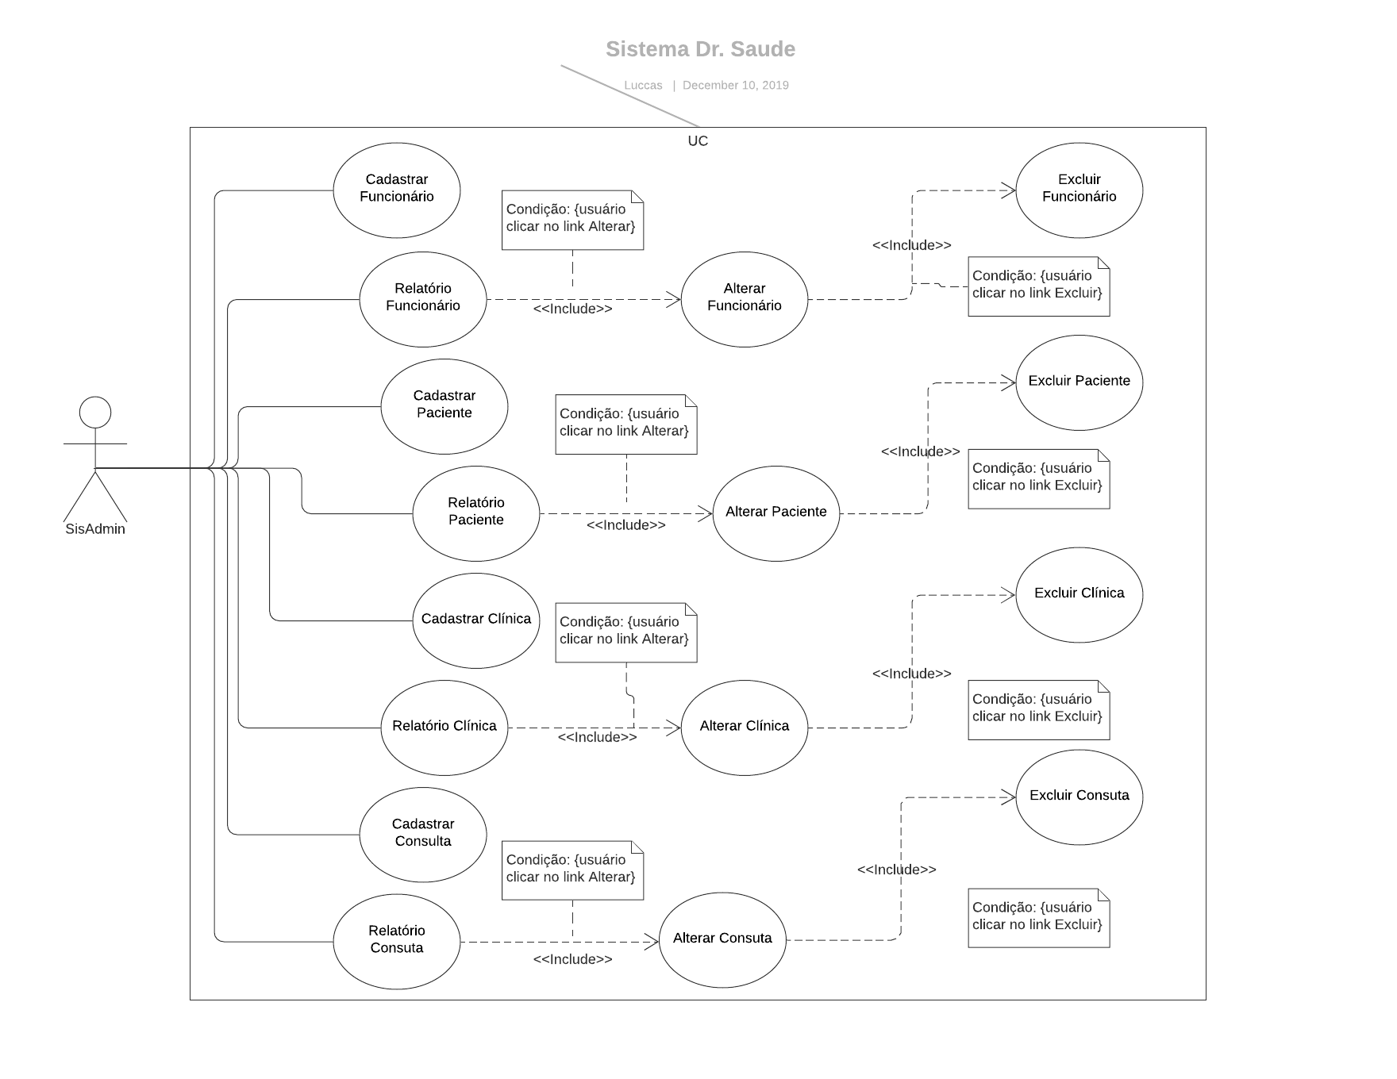

Visão da Direção
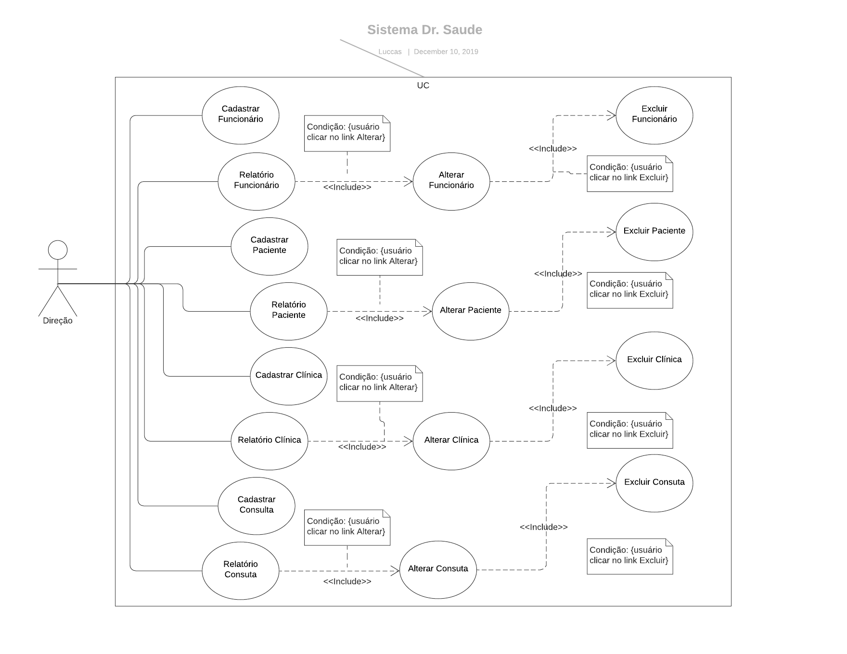

Visão do Administrativo
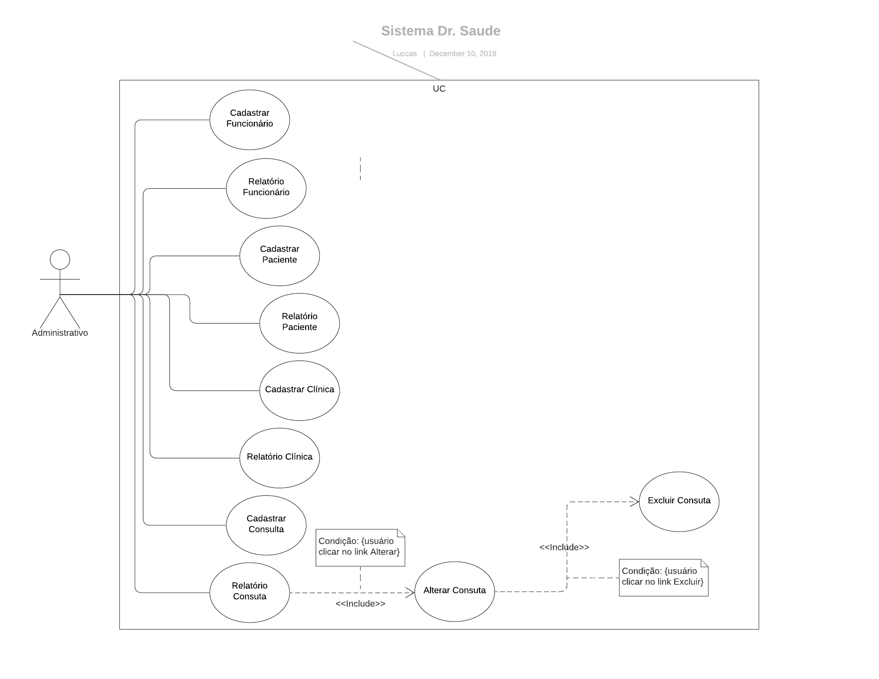

Visão do Médico
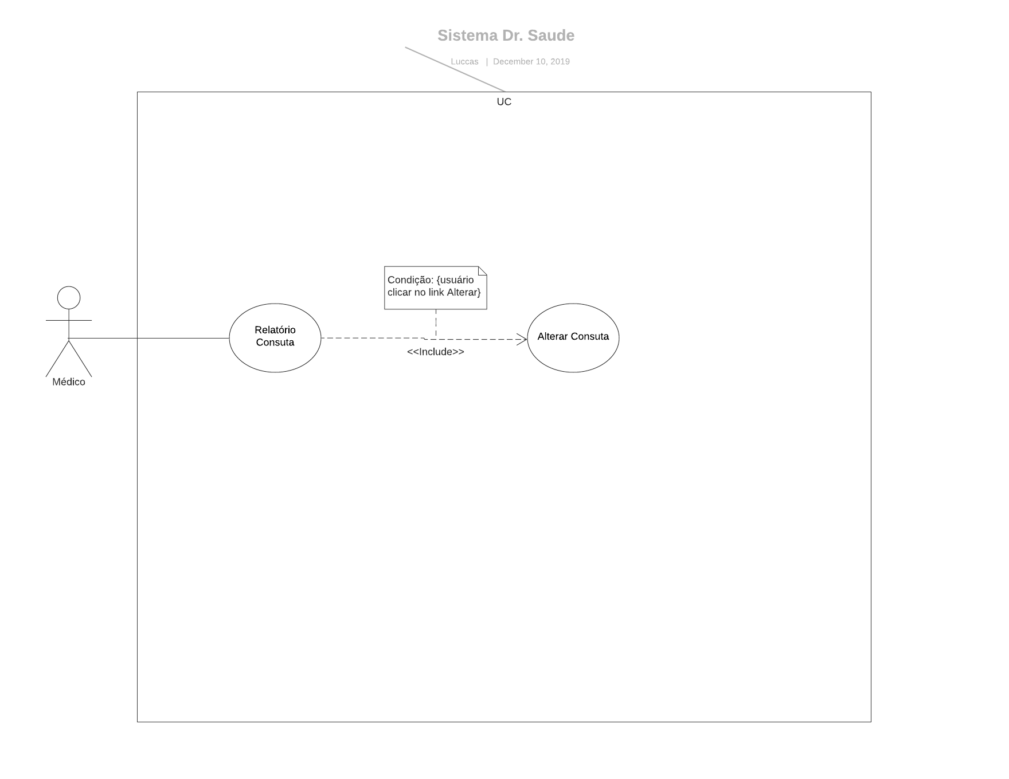

Capítulo

Requisitos funcionais (casos de uso)

Requisitos de Login
Todos os requisitos e casos de uso abaixo são relacionados ao ato de se autenticar ao sistema para ter os seus devidos privilégios.
[RF00A] Fazer Login
Para acessar o sistema Dr. Saude é necessário autenticar-se ao sistema com dados válidos e já existentes no banco de dados.
Ator: SisAdmin, Diretor, Médico, Administrativo
Prioridade: | x | Essencial | ◻ | Importante | ◻ | Desejável
Interface(s) associada(s): I_Login
Entradas e pré condições: O usuário precisa possuir um cadastro no sistema de funcionários do Dr. Saude com e-mail e senha.
Saídas e pós condições: O usuário ganha acesso a itens e ações de acordo com sua classificação de funcionário.
Fluxo de eventos principal
Usuário (UX):
U1. Acessa o Sistema Dr. Saude;
U2. Preenche o campo e-mail com um e-mail válido e já cadastrado previamente;
U3. Preenche o campo senha com uma senha válida e já cadastrada previamente e clica em <Login>.
Sistema (SX):
S1. Ao acessar a tela inicial do sistema, será exibido um formulário composto por e-mail e senha para se autenticar e ganhar privilégios;
S2. O campo e-mail precisa atender ao padrão: nome@email.com e possuir no máximo 50 caracteres assim como a senha;
S2. O sistema submete as informações ao banco de dados e, caso haja um usuário no banco de dados com mesmo e-mail e senha, o sistema acessa a tela I_Home de acordo com sua classificação de tipo de funcionário.
Fluxos secundários (alternativos e/ou de exceção)
Usuário (UX): -
Sistema (SX):
S3. Caso não exista equivalência de dados entre o formulário e banco de dados ou sejam inseridos dados inválidos, o sistema emite uma notificação na tela com uma mensagem de “Erro Usuário e/ou Senha inválidos” em vermelho.

Requisitos do Funcionário
Todos os requisitos e casos de uso abaixo são relacionados aos Funcionários no sistema Dr. Saude, sendo eles necessários para a existência de funcionários cadastrados e ativos no sistema.
[RF001] Cadastrar um novo Funcionário
Para cadastrar um novo usuário no sistema o usuário deverá inserir todas as informações pessoais e profissionais do novo funcionário.
Ator: SisAdmin, Diretor e Administrativo
Prioridade: | x | Essencial | ◻ | Importante | ◻ | Desejável
Interface(s) associada(s): I_Cadastrar Funcionarios
Entradas e pré condições: O usuário precisa estar logado no sistema e ser um dos usuários com privilégios para tal procedimento (SisAdmin, Diretor, Administrativo).
Saídas e pós condições: O sistema cria um novo usuário no sistema (banco de dados) e emite uma confirmação quando cadastro realizado com sucesso.
Fluxo de eventos principal
Usuário (UX):
U1. Acessa a opção Cadastrar Funcionário na tela inicial (Home);
U2. O usuário após coletar os dados do novo funcionário, entra com os dados no formulário de cadastro;
U3. Para finalizar o cadastro, o usuário deve clicar em <Salvar>.
Sistema (SX):
S1. Ao acessar o link Cadastrar Funcionário o sistema apresenta um formulário com as informações necessárias para realizar o cadastro;
S2. O sistema submete as informações ao banco de dados e, caso não haja nenhum cadastro com os mesmos dados o sistema emite uma confirmação na tela com uma mensagem de “Funcionário Cadastrado com Sucesso” em verde.
Fluxos secundários (alternativos e/ou de exceção)
Usuário (UX): -
Sistema (SX):
S3. Caso exista uma duplicidade dos dados identificadores do funcionário, ou exista algum dado inválido o sistema emite uma notificação na tela com uma mensagem de “Erro ao cadastrar funcionário” em vermelho.
[RF002] Gerar Relatório de Funcionários
Para gerar um relatório com as informações dos funcionários (exceto senha) é necessário acessar o link Gerar Relatório e inserir as informações solicitadas na tela.
Ator: SisAdmin, Diretor e Administrativo
Prioridade: | x | Essencial | ◻ | Importante | ◻ | Desejável
Interface(s) associada(s): I_Relatorio Funcionarios
Entradas e pré condições: O usuário precisa estar logado no sistema e ser um dos usuários com privilégios para tal procedimento (SisAdmin, Diretor, Administrativo).
Saídas e pós condições: O sistema gera um relatório com as informações solicitadas.
Fluxo de eventos principal
Usuário (UX):
U1. Acessa a opção Relatório de Funcionários na tela inicial (Home);
U2. O usuário insere os dados que deseja buscar;
U3. Um relatório será gerado na tela com as informações desejadas após clicar em <Gerar>.
Sistema (SX):
S1. Ao acessar o link Relatório de Funcionários o sistema apresenta um formulário para que se entre com os dados desejados no relatório final;
S2. O sistema submete as informações ao banco de dados e, caso encontre dados equivalentes a solicitação o sistema emite uma tabela com as informações do funcionário solicitado.
Fluxos secundários (alternativos e/ou de exceção)
Usuário (UX): -
Sistema (SX):
S3. Caso não seja encontrada nenhuma informação equivalente ao solicitado, o sistema emite uma notificação na tela com uma mensagem de “Erro ao gerar Relatório” em vermelho.

[RF003] Excluir um funcionário
Para excluir um funcionário do sistema é necessário acessar o seu cadastro através de um relatório.
Ator: SisAdmin e Diretor
Prioridade: | x | Essencial | ◻ | Importante | ◻ | Desejável
Interface(s) associada(s): I_Relatorio Funcionarios
Entradas e pré condições: O usuário precisa estar logado no sistema e ser um dos usuários com privilégios para tal procedimento (SisAdmin, Diretor) e o funcionário precisa estar previamente cadastrado no sistema.
Saídas e pós condições: O funcionário é excluído do banco de dados de funcionários e uma confirmação é emitida.

Fluxo de eventos principal
Usuário (UX):
U1. Acessa a opção Relatório de Funcionários na tela inicial (Home);
U2. O usuário insere os dados que deseja buscar;
U3. Um relatório será gerado na tela com as informações desejadas após clicar em <Gerar>;
U4. O usuário deve clicar no link <Excluir> ao final dos dados do funcionário.
Sistema (SX):
S1. Ao acessar o link Relatório de Funcionários o sistema apresenta um formulário para que se entre com os dados do funcionário que deseja excluir;
S2. O sistema submete as informações ao banco de dados e, caso encontre dados equivalentes a solicitação o sistema excluir as informações do funcionário solicitado sem a necessidade de uma confirmação para realizar a ação mas será emitida uma notificação de cor verde com a mensagem “Funcionário Excluído com sucesso”.
Fluxos secundários (alternativos e/ou de exceção)
Usuário (UX):
U5. Ao gerar um relatório de todos os funcionários, o usuário sendo <SisAdmin> ou <Diretor> terá exibido junto a tabela a opção de exclusão
Sistema (SX):
S3. Caso não seja encontrada nenhuma informação equivalente ao solicitado ou haja algum erro ao excluir, o sistema emite uma notificação na tela com uma mensagem de “Erro ao Excluir Funcionário” em vermelho.

[RF004] Alterar um Funcionário
Para alterar um funcionário do sistema é necessário acessar o seu cadastro através de um relatório.
Ator: SisAdmin e Diretor
Prioridade: | x | Essencial | ◻ | Importante | ◻ | Desejável
Interface(s) associada(s): I_Relatorio Funcionarios
Entradas e pré condições: O usuário precisa estar logado no sistema e ser um dos usuários com privilégios para tal procedimento (SisAdmin, Diretor) e o funcionário precisa estar previamente cadastrado no sistema.
Saídas e pós condições: O funcionário é alterado no banco de dados de funcionários e uma confirmação é emitida.
Fluxo de eventos principal
Usuário (UX):
U1. Acessa a opção Relatório de Funcionários na tela inicial (Home);
U2. O usuário insere os dados que deseja buscar;
U3. Um relatório será gerado na tela com as informações desejadas após clicar em <Gerar>;
U4. O usuário deve clicar no link <Alterar Funcionario> junto aos dados do usuário;
U5. Um formulário com as informações do funcionário será preenchido e possibilitando a alteração dos dados;
U6. Para confirmar as alterações é necessário clicar em <Alterar> para confirmar as alterações.
Sistema (SX):
S1. Ao acessar o link Relatório de Funcionários o sistema apresenta um formulário para que se entre com os dados do funcionário que deseja alterar;
S2. O sistema submete as informações ao banco de dados e, caso encontre dados equivalentes a solicitação o sistema emite um formulário preenchido com os dados que serão alterados e após a confirmação pelo link <Alterar> será emitida uma notificação de cor verde com a mensagem “Funcionário Excluído com sucesso”.
Fluxos secundários (alternativos e/ou de exceção)
Usuário (UX):
U7. Ao gerar um relatório de todos os funcionários, o usuário sendo <SisAdmin> ou <Diretor> terá exibido junto a tabela a opção de alteração;
U8. Seguir os procedimentos U5 e U6.
Sistema (SX):
S3. Caso não seja encontrada nenhuma informação equivalente ao solicitado ou haja algum erro ao alterar, o sistema emite uma notificação na tela com uma mensagem de “Erro ao Alterar Funcionário” em vermelho.

Requisitos do Paciente
Todos os requisitos e casos de uso abaixo são relacionados aos Pacientes no sistema Dr. Saude, sendo eles necessários para a existência de pacientes cadastrados e ativos no sistema.
[RF005] Cadastrar um novo Paciente
Para cadastrar um novo usuário no sistema, o usuário deverá inserir todas as informações pessoais e profissionais do novo funcionário.
Ator: SisAdmin, Diretor e Administrativo
Prioridade: | x | Essencial | ◻ | Importante | ◻ | Desejável
Interface(s) associada(s): I_Cadastrar Pacientes
Entradas e pré condições: O usuário precisa estar logado no sistema e ser um dos usuários com privilégios para tal procedimento (SisAdmin, Diretor, Administrativo).
Saídas e pós condições: O sistema cria um novo usuário no sistema (banco de dados) e emite uma confirmação quando cadastro realizado com sucesso.
Fluxo de eventos principal
Usuário (UX):
U1. Acessa a opção Cadastrar Paciente na tela inicial (Home);
U2. O usuário após coletar os dados do novo paciente, entra com os dados no formulário de cadastro;
U3. Para finalizar o cadastro, o usuário deve clicar em <Salvar>.
Sistema (SX):
S1. Ao acessar o link Cadastrar Paciente o sistema apresenta um formulário com as informações necessárias para realizar o cadastro;
S2. O sistema submete as informações ao banco de dados e, caso não haja nenhum cadastro com os mesmos dados o sistema emite uma confirmação na tela com uma mensagem de “Paciente Cadastrado com Sucesso” em verde.
Fluxos secundários (alternativos e/ou de exceção)
Usuário (UX): -
Sistema (SX):
S3. Caso exista uma duplicidade dos dados identificadores do paciente, ou exista algum dado inválido o sistema emite uma notificação na tela com uma mensagem de “Erro ao cadastrar paciente” em vermelho.
[RF006] Gerar Relatório de Pacientes
Para gerar um relatório com as informações dos Pacientes (exceto senha) é necessário acessar o link Gerar Relatório e inserir as informações solicitadas na tela.
Ator: SisAdmin, Diretor e Administrativo
Prioridade: | x | Essencial | ◻ | Importante | ◻ | Desejável
Interface(s) associada(s): I_Relatorio Pacientes
Entradas e pré condições: O usuário precisa estar logado no sistema e ser um dos usuários com privilégios para tal procedimento (SisAdmin, Diretor, Administrativo).
Saídas e pós condições: O sistema gera um relatório com as informações solicitadas.
Fluxo de eventos principal
Usuário (UX):
U1. Acessa a opção Relatório de Pacientes na tela inicial (Home);
U2. O usuário insere os dados que deseja buscar;
U3. Um relatório será gerado na tela com as informações desejadas após clicar em <Gerar>.
Sistema (SX):
S1. Ao acessar o link Relatório de Pacientes o sistema apresenta um formulário para que se entre com os dados desejados no relatório final;
S2. O sistema submete as informações ao banco de dados e, caso encontre dados equivalentes a solicitação o sistema emite uma tabela com as informações do paciente solicitado.
Fluxos secundários (alternativos e/ou de exceção)
Usuário (UX): -
Sistema (SX):
S3. Caso não seja encontrada nenhuma informação equivalente ao solicitado, o sistema emite uma notificação na tela com uma mensagem de “Erro ao gerar Relatório” em vermelho.

[RF007] Excluir um Paciente
Para excluir um paciente do sistema é necessário acessar o seu cadastro através de um relatório.
Ator: SisAdmin e Diretor
Prioridade: | x | Essencial | ◻ | Importante | ◻ | Desejável
Interface(s) associada(s): I_Relatorio Pacientes
Entradas e pré condições: O usuário precisa estar logado no sistema e ser um dos usuários com privilégios para tal procedimento (SisAdmin, Diretor) e o paciente precisa estar previamente cadastrado no sistema.
Saídas e pós condições: O paciente é excluído do banco de dados de pacientes e uma confirmação é emitida.
Fluxo de eventos principal
Usuário (UX):
U1. Acessa a opção Relatório de Pacientes na tela inicial (Home);
U2. O usuário insere os dados que deseja buscar;
U3. Um relatório será gerado na tela com as informações desejadas após clicar em <Gerar>;
U4. O usuário deve clicar no link <Excluir> ao final dos dados do paciente.
Sistema (SX):
S1. Ao acessar o link Relatório de Pacientes o sistema apresenta um formulário para que se entre com os dados do funcionário que deseja excluir;
S2. O sistema submete as informações ao banco de dados e, caso encontre dados equivalentes a solicitação o sistema excluir as informações do paciente solicitado sem a necessidade de uma confirmação para realizar a ação mas será emitida uma notificação de cor verde com a mensagem “Paciente Excluído com sucesso”.
Fluxos secundários (alternativos e/ou de exceção)
Usuário (UX):
U5. Ao gerar um relatório de todos os pacientes, o usuário sendo <SisAdmin> ou <Diretor> terá exibido junto a tabela a opção de exclusão
Sistema (SX):
S3. Caso não seja encontrada nenhuma informação equivalente ao solicitado ou haja algum erro ao excluir, o sistema emite uma notificação na tela com uma mensagem de “Erro ao Excluir Paciente” em vermelho.

[RF008] Alterar um Paciente
Para alterar um paciente do sistema é necessário acessar o seu cadastro através de um relatório.
Ator: SisAdmin e Diretor
Prioridade: | x | Essencial | ◻ | Importante | ◻ | Desejável
Interface(s) associada(s): I_Relatorio Pacientes
Entradas e pré condições: O usuário precisa estar logado no sistema e ser um dos usuários com privilégios para tal procedimento (SisAdmin, Diretor) e o paciente precisa estar previamente cadastrado no sistema.
Saídas e pós condições: O paciente é alterado no banco de dados de funcionários e uma confirmação é emitida.
Fluxo de eventos principal
Usuário (UX):
U1. Acessa a opção Relatório de Pacientes na tela inicial (Home);
U2. O usuário insere os dados que deseja buscar;
U3. Um relatório será gerado na tela com as informações desejadas após clicar em <Gerar>;
U4. O usuário deve clicar no link <Alterar Paciente> junto aos dados do usuário;
U5. Um formulário com as informações do funcionário será preenchido e possibilitando a alteração dos dados;
U6. Para confirmar as alterações é necessário clicar em <Alterar> para confirmar as alterações.
Sistema (SX):
S1. Ao acessar o link Relatório de Funcionários o sistema apresenta um formulário para que se entre com os dados do funcionário que deseja alterar;
S2. O sistema submete as informações ao banco de dados e, caso encontre dados equivalentes a solicitação o sistema emite um formulário preenchido com os dados que serão alterados e após a confirmação pelo link <Alterar> será emitida uma notificação de cor verde com a mensagem “Funcionário Excluído com sucesso”.
Fluxos secundários (alternativos e/ou de exceção)
Usuário (UX):
U7. Ao gerar um relatório de todos os pacientes, o usuário sendo <SisAdmin> ou <Diretor> terá exibido junto a tabela a opção de alteração;
U8. Seguir os procedimentos U5 e U6.
Sistema (SX):
S3. Caso não seja encontrada nenhuma informação equivalente ao solicitado ou haja algum erro ao alterar, o sistema emite uma notificação na tela com uma mensagem de “Erro ao Alterar Paciente” em vermelho.

Requisitos da Clínica
Todos os requisitos e casos de uso abaixo são relacionados às Clínicas no sistema Dr. Saude, sendo eles necessários para a existência de clínicas cadastradas e ativas no sistema.
[RF009] Cadastrar uma nova Clinica
Para cadastrar uma nova clínica no sistema, o usuário deverá inserir todas as informações profissionais da nova clínica.
Ator: SisAdmin, Diretor e Administrativo
Prioridade: | x | Essencial | ◻ | Importante | ◻ | Desejável
Interface(s) associada(s): I_Cadastrar Clinicas
Entradas e pré condições: O usuário precisa estar logado no sistema e ser um dos usuários com privilégios para tal procedimento (SisAdmin, Diretor, Administrativo).
Saídas e pós condições: O sistema cria um novo usuário no sistema (banco de dados) e emite uma confirmação quando cadastro realizado com sucesso.
Fluxo de eventos principal
Usuário (UX):
U1. Acessa a opção Cadastrar Clínicas na tela inicial (Home);
U2. O usuário após coletar os dados da nova clínica, entra com os dados no formulário de cadastro;
U3. Para finalizar o cadastro, o usuário deve clicar em <Salvar>.
Sistema (SX):
S1. Ao acessar o link Cadastrar Clínica o sistema apresenta um formulário com as informações necessárias para realizar o cadastro;
S2. O sistema submete as informações ao banco de dados e, caso não haja nenhum cadastro com os mesmos dados o sistema emite uma confirmação na tela com uma mensagem de “Clínica Cadastrada com Sucesso” em verde.
Fluxos secundários (alternativos e/ou de exceção)
Usuário (UX): -
Sistema (SX):
S3. Caso exista uma duplicidade dos dados identificadores da clínica, ou exista algum dado inválido o sistema emite uma notificação na tela com uma mensagem de “Erro ao cadastrar clínica” em vermelho.
[RF010] Gerar Relatório de Clínicas
Para gerar um relatório com as informações das Clínicas é necessário acessar o link Gerar Relatório e inserir as informações solicitadas na tela.
Ator: SisAdmin, Diretor e Administrativo
Prioridade: | x | Essencial | ◻ | Importante | ◻ | Desejável
Interface(s) associada(s): I_Relatorio Clinicas
Entradas e pré condições: O usuário precisa estar logado no sistema e ser um dos usuários com privilégios para tal procedimento (SisAdmin, Diretor, Administrativo).
Saídas e pós condições: O sistema gera um relatório com as informações solicitadas.
Fluxo de eventos principal
Usuário (UX):
U1. Acessa a opção Relatório de Clínicas na tela inicial (Home);
U2. O usuário insere os dados que deseja buscar;
U3. Um relatório será gerado na tela com as informações desejadas após clicar em <Gerar>.
Sistema (SX):
S1. Ao acessar o link Relatório de Clínicas o sistema apresenta um formulário para que se entre com os dados desejados no relatório final;
S2. O sistema submete as informações ao banco de dados e, caso encontre dados equivalentes a solicitação o sistema emite uma tabela com as informações do paciente solicitado.
Fluxos secundários (alternativos e/ou de exceção)
Usuário (UX): -
Sistema (SX):
S3. Caso não seja encontrada nenhuma informação equivalente ao solicitado, o sistema emite uma notificação na tela com uma mensagem de “Erro ao gerar Relatório” em vermelho.

[RF011] Excluir uma Clínica
Para excluir uma clínica do sistema é necessário acessar o seu cadastro através de um relatório.
Ator: SisAdmin e Diretor
Prioridade: | x | Essencial | ◻ | Importante | ◻ | Desejável
Interface(s) associada(s): I_Relatorio Clinicas
Entradas e pré condições: O usuário precisa estar logado no sistema e ser um dos usuários com privilégios para tal procedimento (SisAdmin, Diretor) e a clínica precisa estar previamente cadastrada no sistema.
Saídas e pós condições: A clínica é excluída do banco de dados de clinicas e uma confirmação é emitida.
Fluxo de eventos principal
Usuário (UX):
U1. Acessa a opção Relatório de Clínicas na tela inicial (Home);
U2. O usuário insere os dados que deseja buscar;
U3. Um relatório será gerado na tela com as informações desejadas após clicar em <Gerar>;
U4. O usuário deve clicar no link <Excluir> ao final dos dados da clínica.
Sistema (SX):
S1. Ao acessar o link Relatório de Clínicas o sistema apresenta um formulário para que se entre com os dados da clínica que deseja excluir;
S2. O sistema submete as informações ao banco de dados e, caso encontre dados equivalentes a solicitação o sistema excluir as informações da clínica solicitada sem a necessidade de uma confirmação para realizar a ação mas será emitida uma notificação de cor verde com a mensagem “Clínica Excluída com sucesso”.
Fluxos secundários (alternativos e/ou de exceção)
Usuário (UX):
U5. Ao gerar um relatório de todas as clínicas, o usuário sendo <SisAdmin> ou <Diretor> terá exibido junto à tabela a opção de exclusão

Sistema (SX):
S3. Caso não seja encontrada nenhuma informação equivalente ao solicitado ou haja algum erro ao excluir, o sistema emite uma notificação na tela com uma mensagem de “Erro ao Excluir Clínica” em vermelho.

[RF012] Alterar uma Clínica
Para alterar uma clínica do sistema é necessário acessar o seu cadastro através de um relatório.
Ator: SisAdmin e Diretor
Prioridade: | x | Essencial | ◻ | Importante | ◻ | Desejável
Interface(s) associada(s): I_Relatorio Clínicas
Entradas e pré condições: O usuário precisa estar logado no sistema e ser um dos usuários com privilégios para tal procedimento (SisAdmin, Diretor) e a clínica precisa estar previamente cadastrada no sistema.
Saídas e pós condições: A clínica é alterada no banco de dados de clinicas e uma confirmação é emitida.
Fluxo de eventos principal
Usuário (UX):
U1. Acessa a opção Relatório de Clínicas na tela inicial (Home);
U2. O usuário insere os dados que deseja buscar;
U3. Um relatório será gerado na tela com as informações desejadas após clicar em <Gerar>;
U4. O usuário deve clicar no link <Alterar Clínica> junto aos dados do usuário;
U5. Um formulário com as informações da clínica será preenchido, possibilitando a alteração dos dados;
U6. Para confirmar as alterações é necessário clicar em <Alterar> para confirmar as alterações.
Sistema (SX):
S1. Ao acessar o link Relatório de Clínicas o sistema apresenta um formulário para que se entre com os dados da clínica que deseja alterar;
S2. O sistema submete as informações ao banco de dados e, caso encontre dados equivalentes a solicitação o sistema emite um formulário preenchido com os dados que serão alterados e após a confirmação pelo link <Alterar> será emitida uma notificação de cor verde com a mensagem “Clínica Excluída com sucesso”.
Fluxos secundários (alternativos e/ou de exceção)
Usuário (UX):
U7. Ao gerar um relatório de todos as clínicas, o usuário sendo <SisAdmin> ou <Diretor> terá exibido junto a tabela a opção de alteração;
U8. Seguir os procedimentos U5 e U6.
Sistema (SX):
S3. Caso não seja encontrada nenhuma informação equivalente ao solicitado ou haja algum erro ao alterar, o sistema emite uma notificação na tela com uma mensagem de “Erro ao Alterar Clínica” em vermelho.

Requisitos de Consultas
Todos os requisitos e casos de uso abaixo são relacionados às Consultas no sistema Dr. Saude, sendo eles necessários para a existência de consultas cadastradas e ativos no sistema.
[RF013] Cadastrar uma nova Consulta
Para cadastrar uma nova consulta médica no sistema, o usuário deverá selecionar todas as informações necessárias para que haja uma nova consulta na tabela agenda.
Ator: SisAdmin, Diretor e Administrativo
Prioridade: | x | Essencial | ◻ | Importante | ◻ | Desejável
Interface(s) associada(s): I_Cadastrar Consultas
Entradas e pré condições: O usuário precisa estar logado no sistema e ser um dos usuários com privilégios para tal procedimento (SisAdmin, Diretor, Administrativo).
Saídas e pós condições: O sistema cria uma nova consulta médica no sistema (banco de dados) e emite uma confirmação quando cadastro realizado com sucesso.
Fluxo de eventos principal
Usuário (UX):
U1. Acessa a opção Cadastrar Consulta na tela inicial (Home);
U2. O usuário após coletar os dados referentes a nova consulta e entra com os dados no formulário de cadastro;
U3. Para finalizar o cadastro, o usuário deve clicar em <Salvar>.
Sistema (SX):
S1. Ao acessar o link Cadastrar Consulta o sistema apresenta um formulário com as informações necessárias para realizar o cadastro;
S2. O formulário deverá ser preenchido com dados das tabelas: Funcionarios, Pacientes e Clinicas para que seja validado o cadastro da consulta;
S2. O sistema submete as informações ao banco de dados e, caso não haja nenhum cadastro com os mesmos dados o sistema emite uma confirmação na tela com uma mensagem de “Consulta Cadastrada com Sucesso” em verde.
Fluxos secundários (alternativos e/ou de exceção)
Usuário (UX): -
Sistema (SX):
S3. Caso exista uma duplicidade dos dados identificadores da consulta, ou exista algum dado inválido o sistema emite uma notificação na tela com uma mensagem de “Erro ao cadastrar Consulta” em vermelho.
[RF014] Gerar Relatório de Consultas
Para gerar um relatório com as informações das Consultas é necessário acessar o link Gerar Relatório e inserir as informações solicitadas na tela.
Ator: SisAdmin, Diretor, Administrativo e Médico
Prioridade: | x | Essencial | ◻ | Importante | ◻ | Desejável
Interface(s) associada(s): I_Relatorio Consultas
Entradas e pré condições: O usuário precisa estar logado no sistema e ser um dos usuários com privilégios para tal procedimento (SisAdmin, Diretor, Administrativo e Médico).
Saídas e pós condições: O sistema gera um relatório com as informações solicitadas.
Fluxo de eventos principal
Usuário (UX):
U1. Acessa a opção Relatório de Consultas na tela inicial (Home);
U2. O usuário insere os dados que deseja buscar;
U3. Um relatório será gerado na tela com as informações desejadas após clicar em <Gerar>.
Sistema (SX):
S1. Ao acessar o link Relatório de Consultas o sistema apresenta um formulário para que se entre com os dados desejados no relatório final;
S2. O sistema submete as informações ao banco de dados e, caso encontre dados equivalentes a solicitação o sistema emite uma tabela com as informações da consulta solicitada.
Fluxos secundários (alternativos e/ou de exceção)
Usuário (UX): -
Sistema (SX):
S3. Caso não seja encontrada nenhuma informação equivalente ao solicitado, o sistema emite uma notificação na tela com uma mensagem de “Erro ao gerar Relatório” em vermelho.

[RF015] Excluir uma Consulta
Para excluir uma consulta do sistema é necessário acessar o seu cadastro através de um relatório.
Ator: SisAdmin e Diretor
Prioridade: | x | Essencial | ◻ | Importante | ◻ | Desejável
Interface(s) associada(s): I_Relatorio Pacientes
Entradas e pré condições: O usuário precisa estar logado no sistema e ser um dos usuários com privilégios para tal procedimento (SisAdmin, Diretor) e a consulta precisa estar previamente cadastrado no sistema.
Saídas e pós condições: A consulta é excluída do banco de dados de agenda e uma confirmação é emitida.
Fluxo de eventos principal
Usuário (UX):
U1. Acessa a opção Relatório de Consultas na tela inicial (Home);
U2. O usuário insere os dados que deseja buscar;
U3. Um relatório será gerado na tela com as informações desejadas após clicar em <Gerar>;
U4. O usuário deve clicar no link <Excluir> ao final dos dados da consulta.
Sistema (SX):
S1. Ao acessar o link Relatório de Consultas o sistema apresenta um formulário para que se entre com os dados da consulta que deseja excluir;
S2. O sistema submete as informações ao banco de dados e, caso encontre dados equivalentes a solicitação o sistema exclui as informações da consulta solicitada sem a necessidade de uma confirmação para realizar a ação mas será emitida uma notificação de cor verde com a mensagem “Consulta Excluído com sucesso”.
Fluxos secundários (alternativos e/ou de exceção)
Usuário (UX):
U5. Ao gerar um relatório de todas as consultas, o usuário sendo <SisAdmin> ou <Diretor> terá exibido junto a tabela a opção de exclusão
Sistema (SX):
S3. Caso não seja encontrada nenhuma informação equivalente ao solicitado ou haja algum erro ao excluir, o sistema emite uma notificação na tela com uma mensagem de “Erro ao Excluir Consulta” em vermelho.

[RF016] Alterar uma Consulta
Para alterar uma consulta do sistema é necessário acessar o seu cadastro através de um relatório.
Ator: SisAdmin, Diretor, Administrativo e Médico
Prioridade: | x | Essencial | ◻ | Importante | ◻ | Desejável
Interface(s) associada(s): I_Relatorio Consultas
Entradas e pré condições: O usuário precisa estar logado no sistema e ser um dos usuários com privilégios para tal procedimento (SisAdmin, Diretor, Administrativo e Médico) e a consulta precisa estar previamente cadastrada no sistema.
Saídas e pós condições: A consulta é alterada no banco de dados de agenda e uma confirmação é emitida.
Fluxo de eventos principal
Usuário (UX):
U1. Acessa a opção Relatório de Consultas na tela inicial (Home);
U2. O usuário insere os dados que deseja buscar;
U3. Um relatório será gerado na tela com as informações desejadas após clicar em <Gerar>;
U4. O usuário deve clicar no link <Alterar Clinica> junto aos dados do usuário;
U5. Um formulário com as informações da consulta será preenchido possibilitando a alteração dos dados;
U6. Para confirmar as alterações é necessário clicar em <Alterar> .
Sistema (SX):
S1. Ao acessar o link Relatório de Consultas o sistema apresenta um formulário para que se entre com os dados da consulta que deseja alterar;
S2. O sistema submete as informações ao banco de dados e, caso encontre dados equivalentes a solicitação o sistema emite um formulário preenchido com os dados que serão alterados e após a confirmação pelo link <Alterar>será emitida uma notificação de cor verde com a mensagem “Consulta Alterada com sucesso”.
Fluxos secundários (alternativos e/ou de exceção)
Usuário (UX):
U7. Ao gerar um relatório de todos os pacientes, o usuário sendo <SisAdmin>, <Diretor>, <Administrativo> ou <Médico> terá exibido junto a tabela a opção de alteração;
U8. Seguir os procedimentos U5 e U6.
Sistema (SX):
S3. Caso não seja encontrada nenhuma informação equivalente ao solicitado ou haja algum erro ao alterar, o sistema emite uma notificação na tela com uma mensagem de “Erro ao Alterar Consulta” em vermelho.
Capítulo

Requisitos não funcionais

Usabilidade
Esta seção descreve os requisitos não funcionais associados à facilidade de uso da interface com o usuário.
[NF001] Interface navegável pelo teclado
Permitir que um usuário consiga acessar todas as suas funcionalidades sem a necessidade de um mouse ou outro dispositivo periférico além do teclado.
Prioridade: | ◻ | Essencial | ◻ | Importante | x | Desejável

[NF002] Interface auto-explicativa

Permitir que usuários iniciantes consigam acessar e utilizar o sistema com a mesma navegabilidade que um usuário avançado

Prioridade: | ◻ | Essencial | x | Importante | ◻ | Desejável

Desempenho
Esta seção descreve os requisitos não funcionais associados à eficiência, uso de recursos e tempo de resposta do sistema.
[NF003] Compatibilidade com Google Chrome
O sistema de ser compatível com Google Chrome Versão 78.0.3904.108 ou superior
Prioridade: | ◻ | Essencial | x | Importante | ◻ | Desejável

Segurança
Esta seção descreve os requisitos não funcionais associados à integridade, privacidade e autenticidade dos dados do sistema.
[NF04] Segurança no Banco de Dados
O sistema deve ser protegido contra SQL Injection
Prioridade: | x | Essencial | ◻ | Importante | ◻ | Desejável

Padrões
Esta seção descreve os requisitos não funcionais associados a padrões ou normas que devem ser seguidos pelo sistema ou pelo seu processo de desenvolvimento.
[NF005] Padrão MVC
O sistema deve utilizar o padrão MVC
Prioridade: | ◻ | Essencial | ◻ | Importante | x | Desejável

Capítulo

Descrição da interface com o usuário
Neste documento, adota-se “I_” para indicar uma interface, “IE_” para indicar uma interface com mensagem de erro e “IS_” para identificar uma interface com mensagem de sucesso. Assim, a interface de login do sistema é nomeada como “I_Login”. A interface de erro do login para um e-mail e/ou uma senha inválida é nomeada como “IE_LoginSenhaInvalidos”.

MAPA DE NAVEGAÇÃO DE INTERFACES
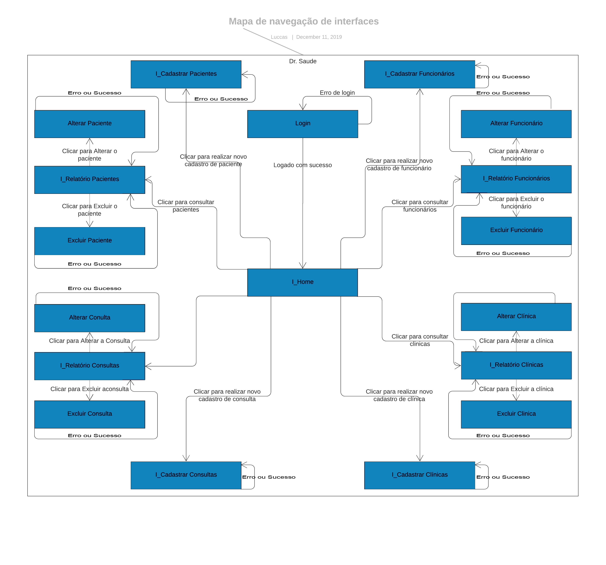

I_Login
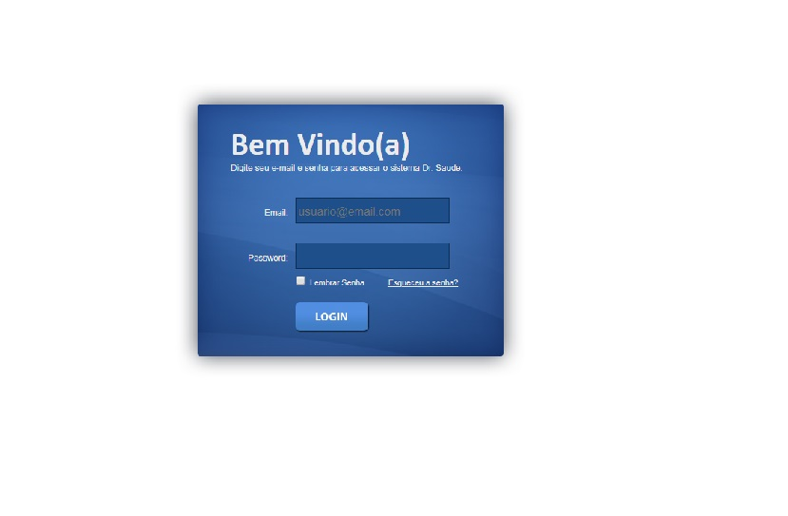

Informações críticas da interface
- O campo E-mail deve ser um e-mail válido.
- A senha deve conter no máximo 50 caracteres.

IE_LoginSenhaInvalidos
Caso não seja inserido algum dado válido (e-mail e/ou senha) uma notificação aparecerá na tela com a informação “ATENÇÃO! E-mail e/ou Senha Inválidos” ainda na mesma pagina.
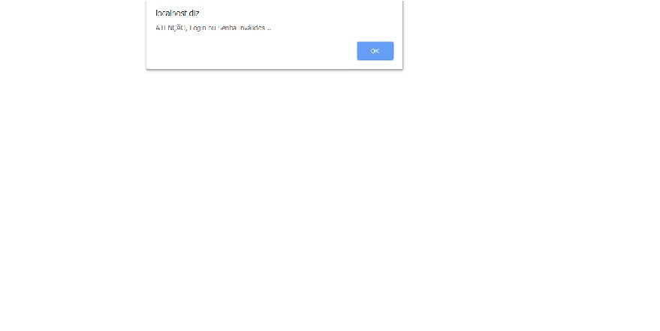

Informações críticas da interface
- É necessário entrar novamente com dados de login e senha.
- O usuário não autenticado não terá acesso a nenhuma outra interface.

I_Home
Após se autenticar no sistema o usuário acessa a interface I_Home de acordo com seus privilégios herdados pelo tipo de funcionário.
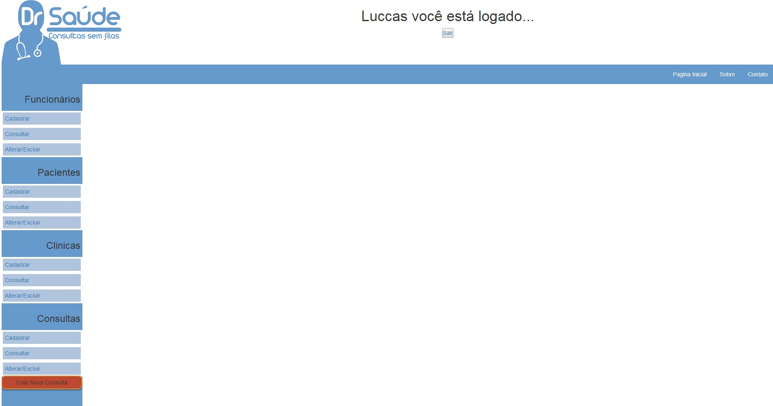

Informações críticas da interface
- Cada tipo de funcionário tem acesso à opções diferentes.
- O Login do usuário deverá aparecer na I_Home identificando o usuário autenticado.
- Um link para sair do sistema deve estar próximo ao Login do usuário.

I_Cadastrar Funcionarios
Ao clicar em Cadastrar Funcionário, o usuário será redirecionado para este formulário, onde será possível adicionar um novo funcionário no sistema.
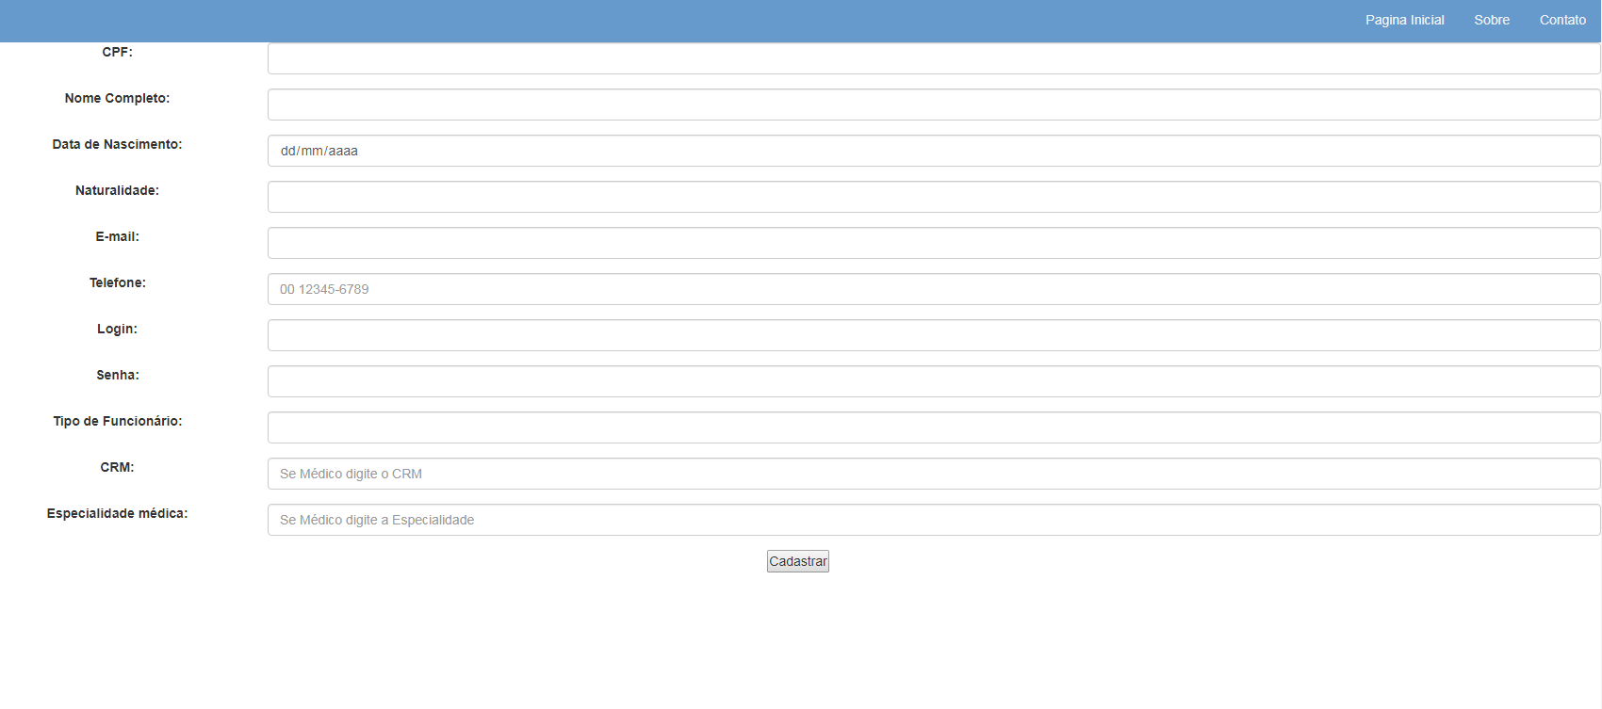

Informações críticas da interface
- Todos os campos (exceto CRM e Especialidade em caso de tipo de funcionário diferente de 2) devem ser preenchidos para submissão.
- Em caso de funcionário tipo 2 (Médico) o CRM e Especialidade também devem ser preenchidos.
- Para salvar as alterações é necessário clicar em Salvar.

IE_FuncionarioNaoCadastrado
Uma mensagem de erro será direcionada caso exista algum erro ou conflito durante o cadastro.
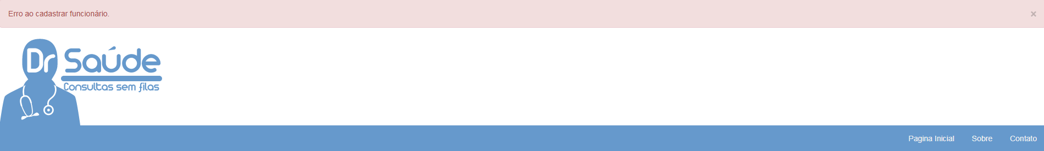

Informações críticas da interface
- Para sair da notificação será necessário clicar no “x”.
- O usuário poderá tentar novamente inserir os dados diretamente na mesma tela.
- Continua necessário a confirmação clicando em Salvar.

IS_FuncionarioCadastrado
Caso os dados sejam inseridos no banco de dados com sucesso, a notificação verde será emitida na tela que possibilita realizar um novo cadastro no formulário em branco.
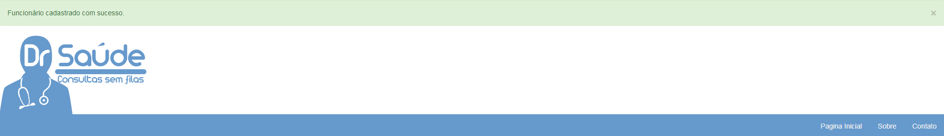

Informações críticas da interface
- Para sair da notificação será necessário clicar no “x”.
- O usuário poderá tentar novamente inserir os dados diretamente na mesma tela.
- Continua necessário a confirmação clicando em Salvar.

I_Relatorio Funcionarios
Ao clicar em Relatório na guia Funcionários o usuário será direcionado a esta tela com um relatório de todos os usuários cadastrados no sistema.
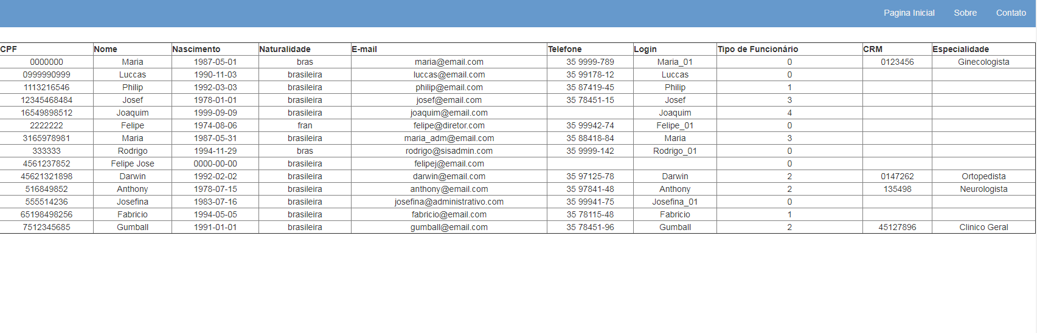

Informações críticas da interface
- O campo senha não deverá ser exibido.

IE_FuncionarioNaoEncontrado
Caso não sejam encontrados funcionários cadastrados no sistema, retorna uma notificação de Erro ao emitir relatório.
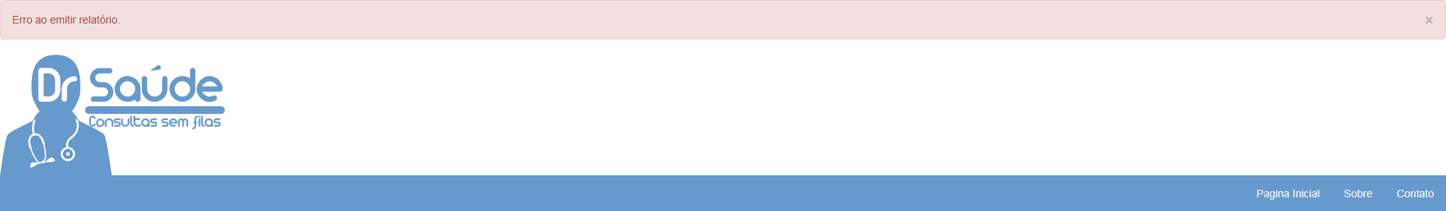

Informações críticas da interface
- Para sair da notificação será necessário clicar no “x”.
- O usuário deverá clicar novamente em Relatório na aba lateral para tentar novamente.
- Se não houverem entradas o sistema emite uma tabela vazia.

IS_FuncionariosRelatados
Quando houver sucesso na emissão do relatório o usuário poderá visualizar uma tabela com todas as informações referentes aos funcionários conforme tela I_Relatório Funcionarios.

I_Excluir Funcionarios
O usuário deverá clicar no link Alterar/Excluir na aba funcionários e será redirecionado à um formulário em branco juntamente com uma tabela de usuários abaixo.
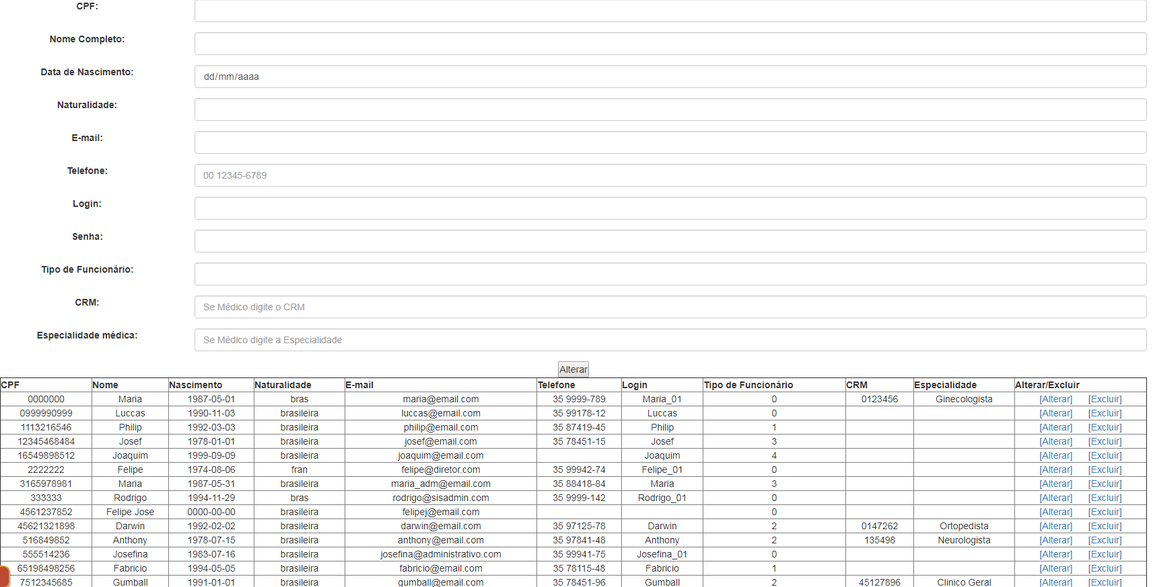

Informações críticas da interface
- Ao clicar em excluir o usuário será automaticamente excluído do sistema sem a necessidade de uma nova confirmação.
- O campo senha não deverá aparecer na tabela.
- O campo senha deverá ser preenchido em sigilo e permitir alteração da mesma.

IE_FuncionarioNaoExcluido
Caso não seja possível excluir o funcionário ele recebera uma notificação em vermelho.
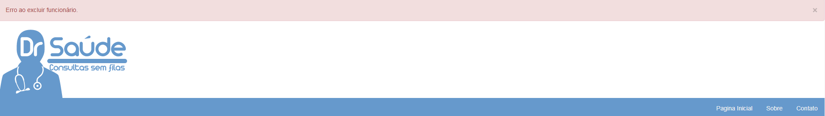

Informações críticas da interface
- Para sair da notificação será necessário clicar no “x”.
- O usuário deverá clicar novamente em Excluir para tentar novamente.

IS_FuncionarioExcluido
Após se autenticar no sistema o usuário acessa a interface I_Home de acordo com seus privilégios herdados pelo tipo de funcionário.
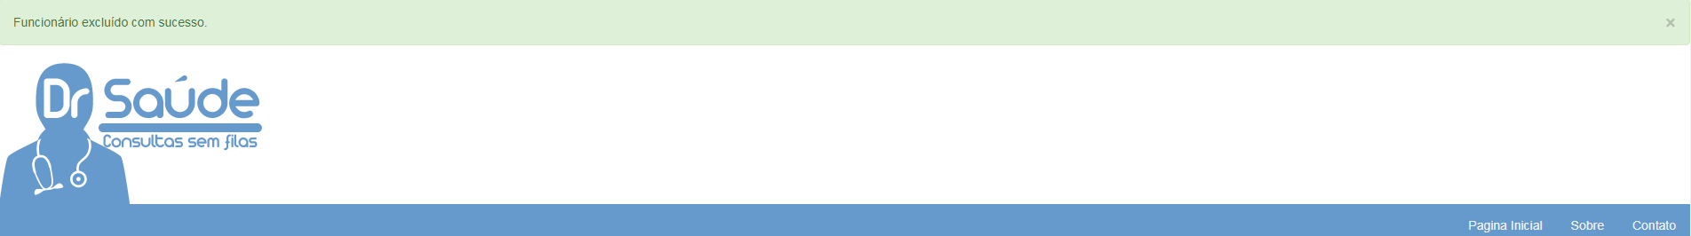

Informações críticas da interface
- Para sair da notificação será necessário clicar no “x”.
- O usuário deverá clicar novamente em Excluir para tentar novamente.
- Após a exclusão a tabela será atualizada automaticamente.

I_Alterar Funcionarios
Ao clicar em alterar o formulário em branco deverá ser preenchido com as informações que serão alteradas.
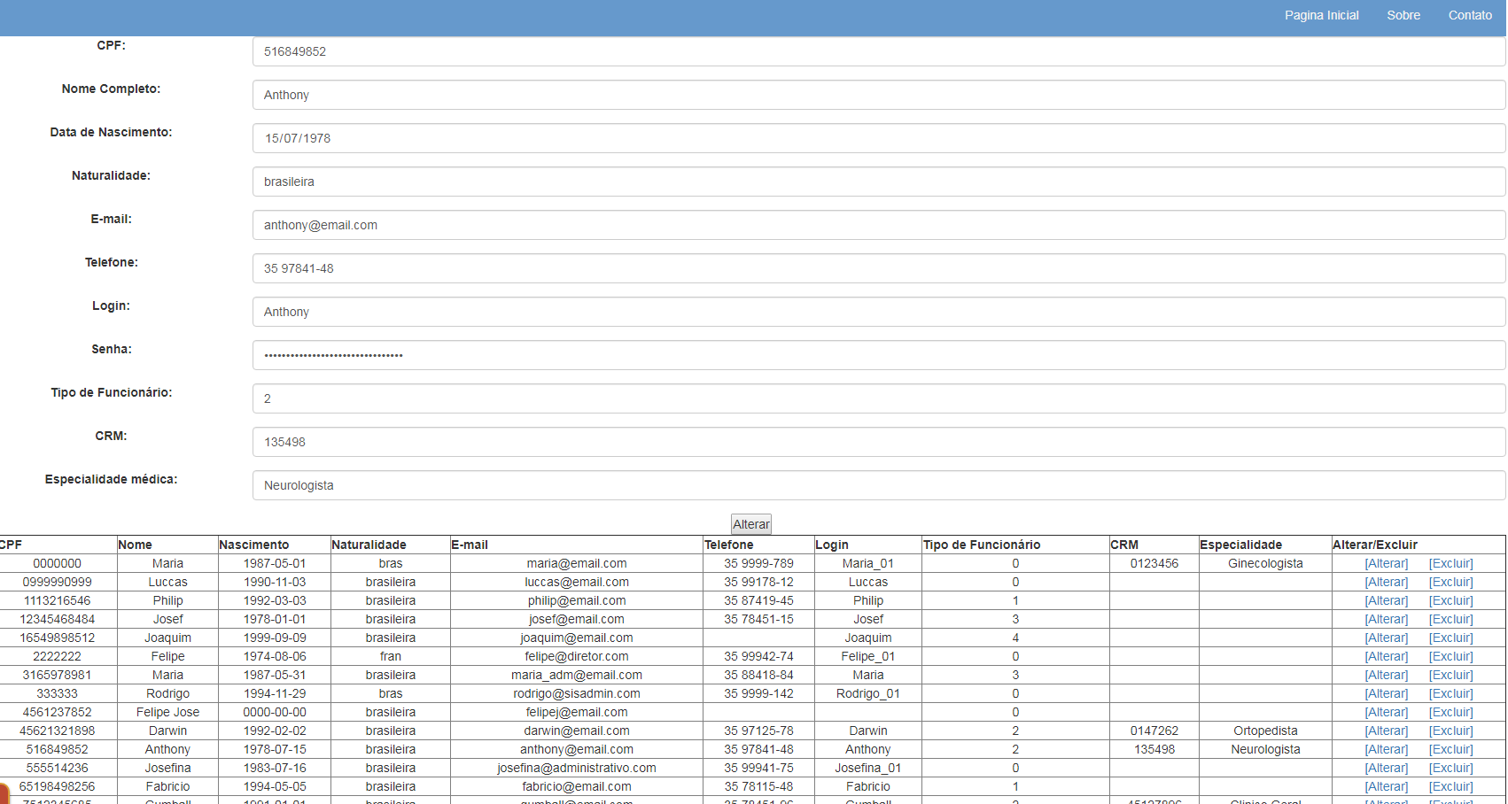

Informações críticas da interface
- A senha devera vir criptografada e não ser possível visualiza-la.
- Altere os dados diretamente nos campos.
- Para salvar as alterações é necessário clicar em Alterar.

IE_FuncionarioNaoAlterado
Caso não seja possível alterar o usuário será emitida uma notificação ao usuário em vermelho.
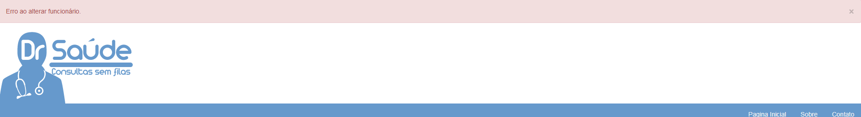

Informações críticas da interface
- Para sair da notificação será necessário clicar no “x”.
- O formulário deverá ser limpo.
- O usuário deverá clicar novamente em Alterar para tentar novamente.
- Para salvar clicar em Atualizar.
- Após a exclusão a tabela será atualizada automaticamente.

IS_FuncionarioAlterado
Caso retorne com sucesso as alterações o usuário será notificado com a notificação verde.
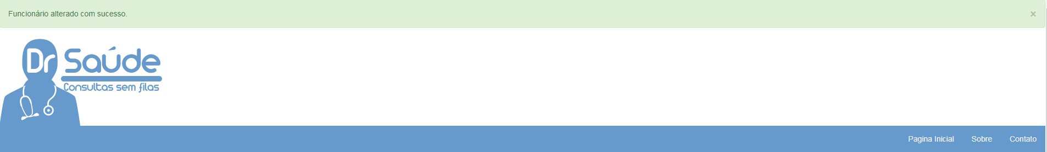

Informações críticas da interface
- Para sair da notificação será necessário clicar no “x”.
- O formulário deverá ser limpo.
- O usuário deverá clicar novamente em Alterar para tentar novamente.
- Para salvar clicar em Atualizar.
- Após a alteração a tabela será atualizada automaticamente.

